绍兴市医德人文专项培训

学员学习流程及相关事项

- 学员登录绍兴市继续医学教育中心主页http://www.wsyjzx.cn；
- 点击网页“学习中心”—“医德人文教育专项培训”登陆口登录；
- 已参加过培训学员可直接用用户名密码登录，如忘记密码点击“忘记密码”按提示操作，新学员按要求注册，注册时请如实填写真实姓名、单位、身份证等信息； 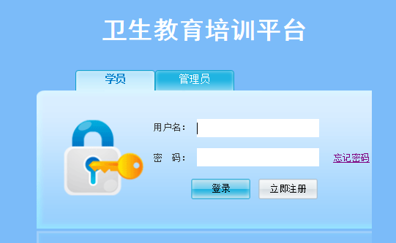

- 登录后 ， 在此页面选择以后绑定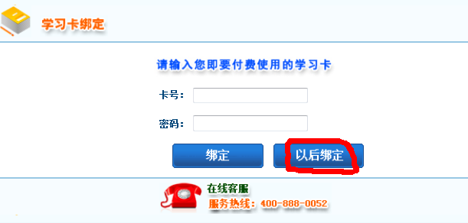，
- 点击“2014年绍兴市卫生局医德人文教育培训”进入项目学习；
- 按照要求完成3个必修课课程的学习，并完成每个课程课后练习，选修课课程作为学习补充，自愿选择学习，本次学习不作要求；
- 学习时间：要求学员在2014年11月30日前完成网络课 程的学习；
- 若有疑问请致电华医网医学教育中心免费客户服务：
400-888-0052（周一至周日：08:00—22:00）
绍兴市继续医学教育中心88120397，王老师。

